1. Bu mövzuda isə biz **subquery**-lərin **JOIN** hissəsində istifadə qaydasına baxacayıq.
2. Eynən **FROM** hissəsində istifadə olunan **subquery** də olduğu kimi **JOIN**-də də işlər eynidir. Yəni, **JOIN** hissəsində yazacağımız **subquery** bizim özmüz tərəfindən dizayn edəcəyimiz **temporarly** table-ı alıb onun daxilində vermiş olduğumuz sütunlara görə birləşdirmə işinə baxacaqdır.

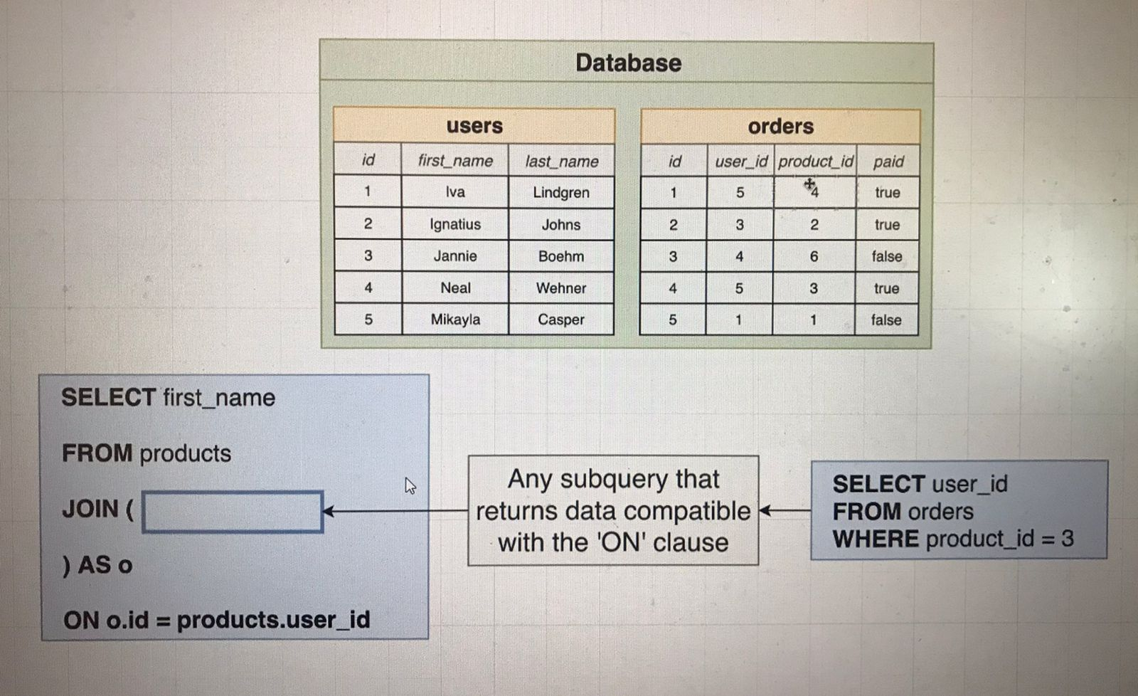

Məsələn, yuxarıdakı şəkildəndə gördüyümüz kimi biz **JOIN** hissəsinə sağ tərəfdə yazılan query-ni yazmış olsaq, həmən query bizə **orders** table-ından **product_id** sütunundakı 3 dəyərinə uyğun gələn sətirdəki **user_id** sütunundakı məlumatları qaytarmaqdadır və bu qaytarılan məlumatlar bizim **subquery** daxilində elan etdiyimiz query əsasında bir **temporarly** table halına gələrək sonradan həmən table da yəni bizim tərəfimizdən əmələ gələn table içərisində demişik ki, yalnızca bir sütunu olsun yəni **user_id** və həmən sütundakı dəyərləri **ON** hissəsində uyğunlaşdırma əməliyyatını apararaq həyata keçirtmiş oluruq.

* Qısası **JOIN** hissəsində istifadə olunan **subquery**-ni anlamaq üçün bunları beyninizdə simulyasiya etməyiniz gərəkdir.

1. İlk öncə birşeyi bilin ki, bir **SELECT** statement-indən geriyə qayıdan nəticə bir **resultset** table halını almaqdadır, düzdür bu table müvəqqəti yəni temporarly table olsada yəni bazada heçbiryerdə yaradılmasa belə runtime zamanı yaradılan table-dır və bir table demək o deməkdir ki, biz həmən table adını həm FROM da və həm də **JOIN** istifadə olunan yerdə istifadə edə bilərik, necəki əvvəlki mövzularda **FROM** və **JOIN** istifadə qaydasına yaxud sintaksis qaydasına baxmışdıq.
2. Daha sonra fikir verməlisiniz ki, həmən **subquery**-dən hansı sütunları **SELECT** hissəsinə əlavə etmisiniz, yəni bu o deməkdir ki, bizim müvəqqəti yaranacaq table-ın sütunları, məhz bizim həmən **subquery** daxilində **SELECT** hissəsində elan etdiyimiz sütunları olacaqdır.
3. Daha sonrasında isə əgər oradan qayıdan hər hansı bir sütun sizin **JOIN** edəcəyiniz table-dakı sütunla foreignkey və primarykey söhbətinə uyğun gəlirsə onları rahatlıq ilə **ON** hissəsində uyğunlaşdıraraq table-ları birləşdirib nəticələri əldə edə bilərsiniz.